面向对象的分析与设计
课程报告

姓名 杨沛业
学号 ZY2121122
学院 软件学院
时间 2021年12月16日

目录
第一章 目标模型简介 1
第二章 目标模型元模型 1
2.1 Element与Package 1
2.2 State与Transition 2
第三章 目标模型图形建模 4
3.1 元模型和图形映射关系说明 4
3.2 元模型生成图形模型演示 5
第四章 模型转换 6
4.1 SysML1.6状态机元模型 6
4.2 待转换模型 7
4.3 转换结果 7
4.4 源码 8

- 目标模型简介
本报告选择的模型为SysMLv2的状态机模型。状态机是单个类对象、用例和整个系统的动态行为的规范。状态机图对一个单独对象的行为建模，指明对象在它的整个生命周期里，响应不同事件时，执行相关事件的顺序。
- 目标模型元模型
本报告将SysMLv2中与状态机相关的模型进行了裁剪并建模。结果如下图。
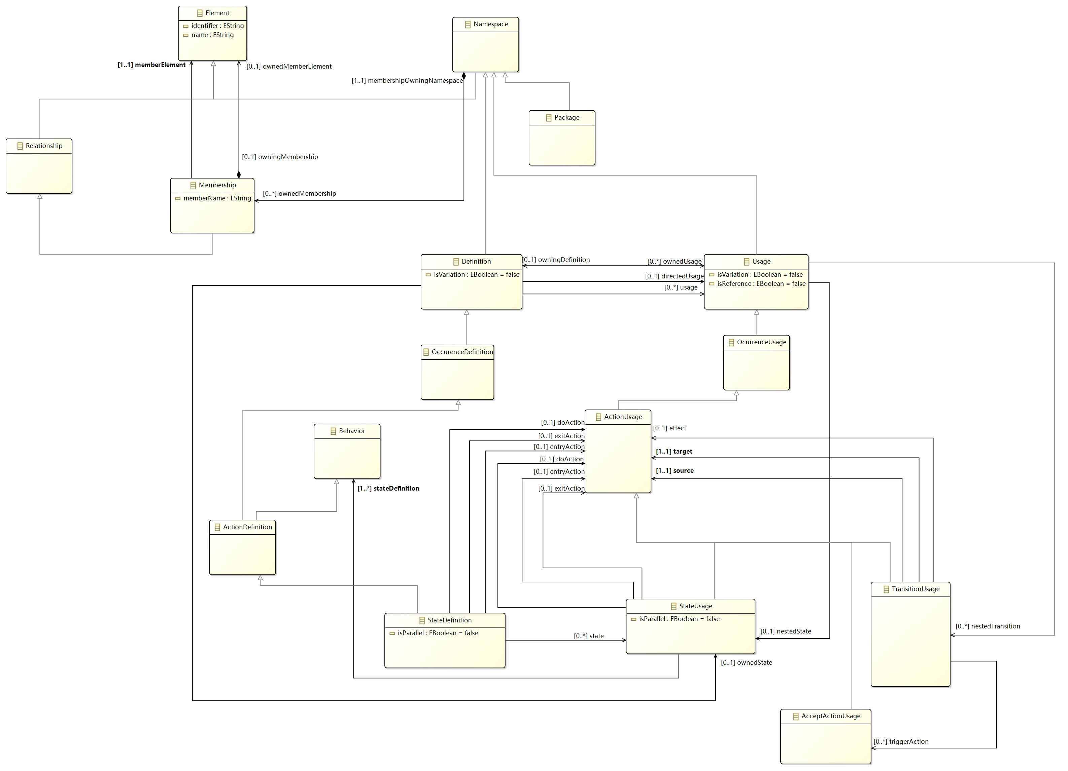

2.1 Element与Package
SysML模型被表现为element的集合，一些element是relationship来连接元素。Element有唯一id，可以有多个别名部分relationship连接两个，部分relationship可以连接多个元素。Relationship可以有方向可以无方向。Namespaces可以包含其他元素并给它们提供名字。Membership是连接Namespace和它的成员的关系。Package是一种仅仅用于当作其他element容器的namespace。

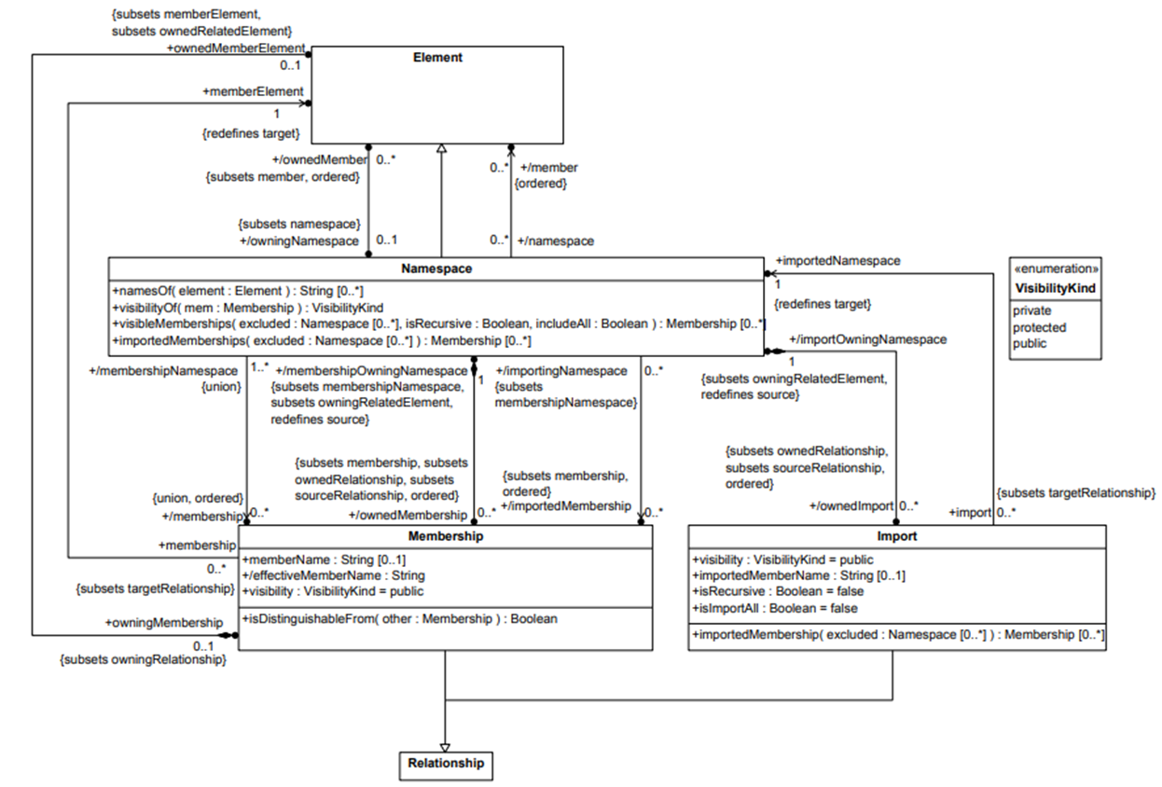

2.2 State与Transition
StateDefinition和StateUsage分别是State的定义与具体环境下的使用。与SysML 1.6不同，没有StateMachine，没有伪装态，最终状态。Transition无对应的TransitionDefinition相比SysML1.6多了个succession，表示transition完成之后的事情。
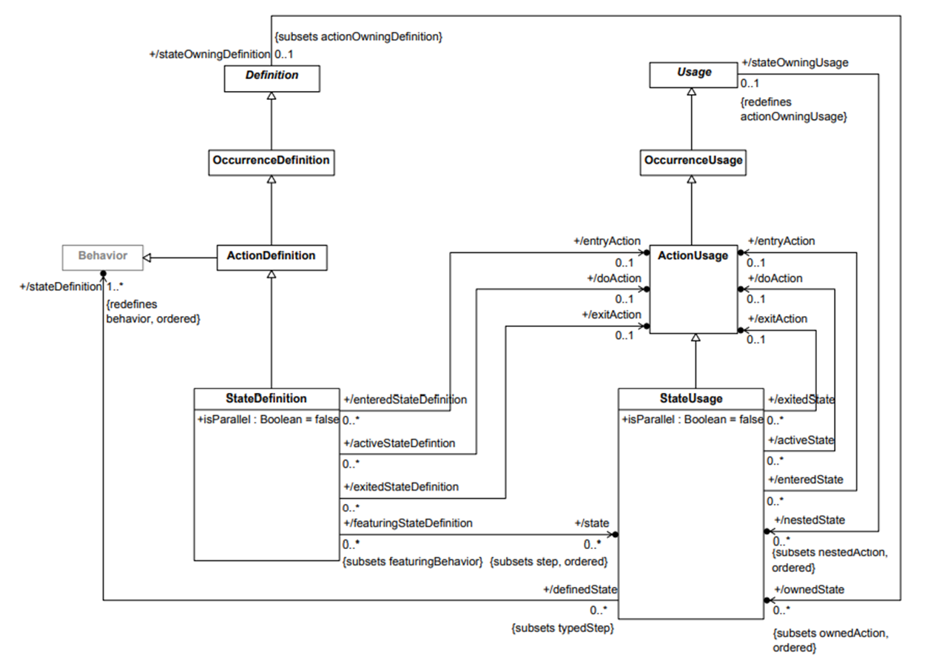
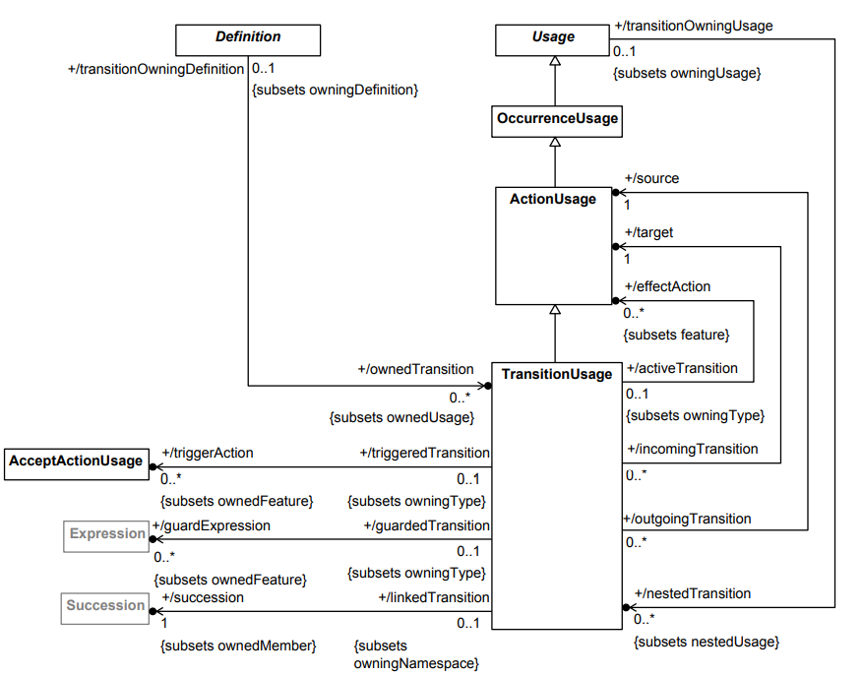
- 目标模型图形建模
本文将对SysMLv2状态机模型的图形映射关系进行说明，接着将用Sirius表示这些映射关系并建模出一个状态机实例。

3.1 元模型和图形映射关系说明
StateDefinition是由直角矩形表示，通过<<state def>>表示它为StateDefinition，下面显示其名字。
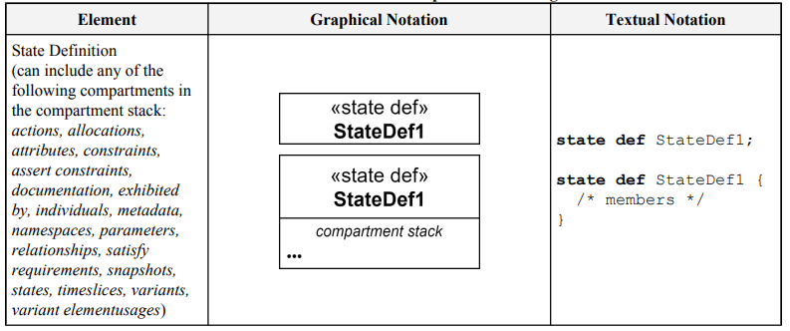
State是圆角矩形，<<state>>在上面，下面显示名字。
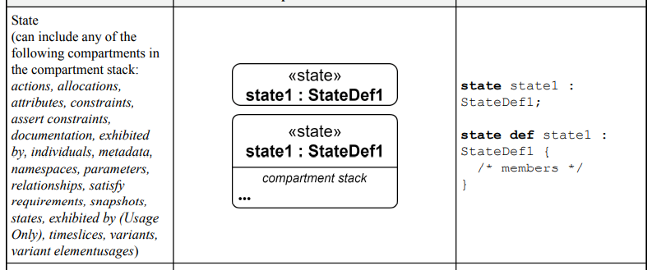
CompositeState（内部有子状态的状态）在其内部显示子状态。

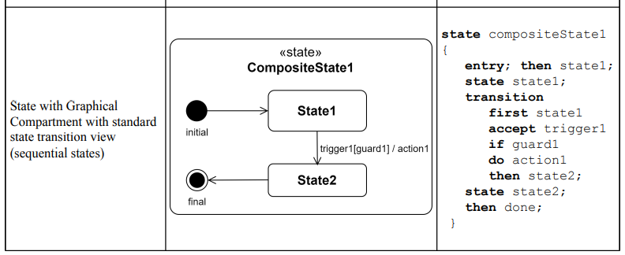
并发状态需要显示{parallel}，并发的子状态需要分开显示。
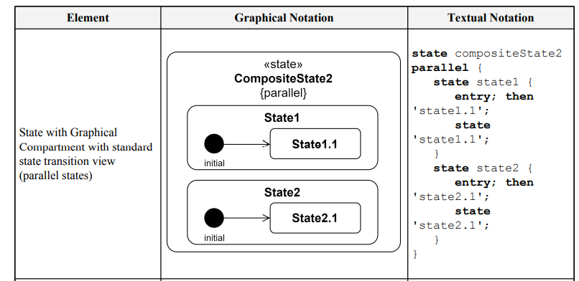

3.2 元模型生成图形模型演示
StateDefinitionA是一个StateDefinition的实例。最外层的State是一个调用StateDefinitionA的StateUsage的实例，同时也是一个CompositeState，内部有两个子状态，一个是并发的状态ParallelState，一个是非并发状态。并发状态内部有A和B两个子状态，这两个子状态分别有AA和BB子状态。
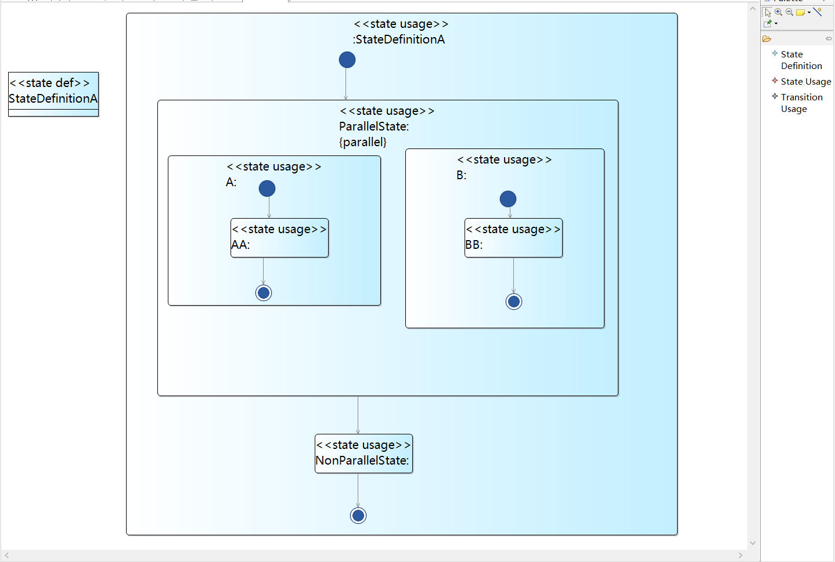

- 模型转换
本章节将介绍如何从SysML1.6版本的状态机转换为SysMLv2的状态机。

4.1 SysML1.6状态机元模型
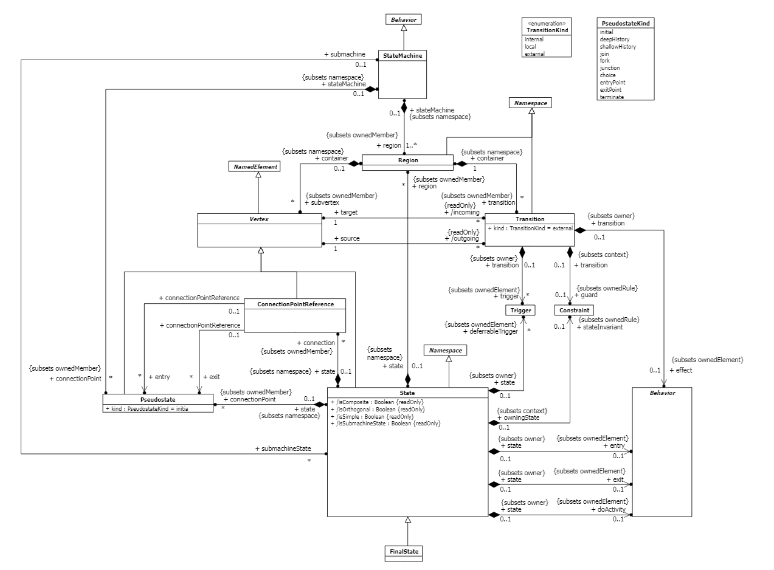

4.2 待转换模型
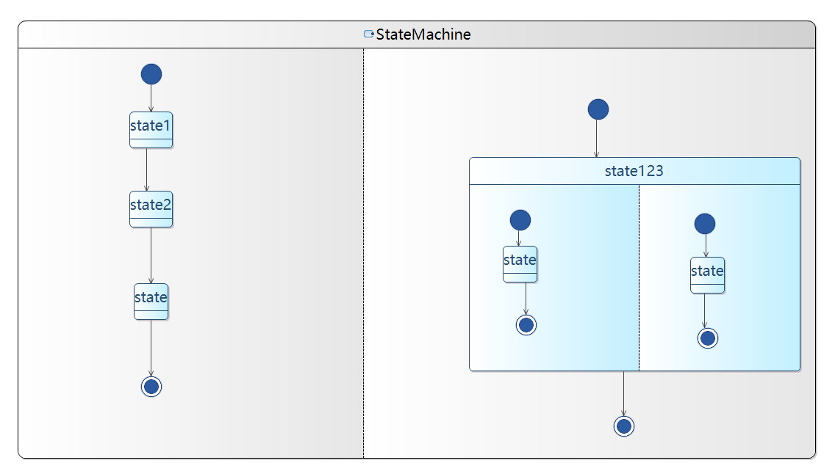

4.3 转换结果
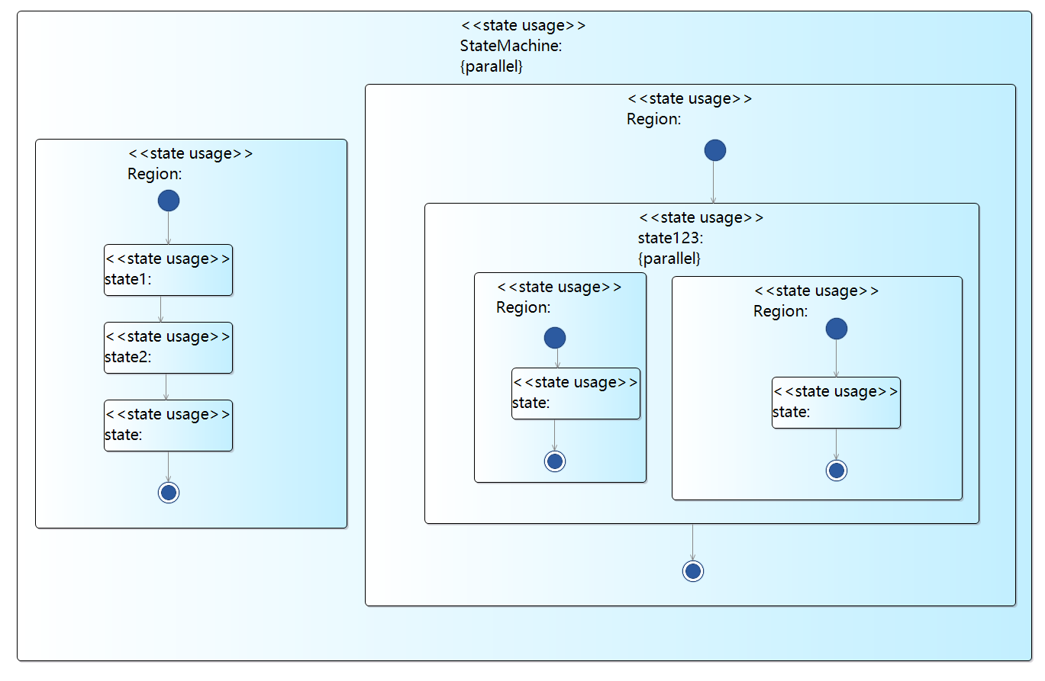

4.4 源码
两个helper用于判断是否并发。
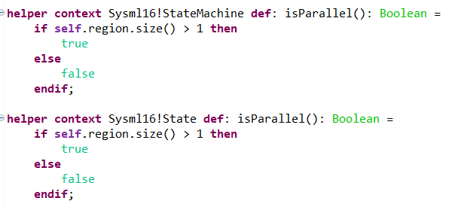
StateMachine转换规则，其中p是SysMLv2中的Package，当作目标模型中的根元素。m为SysMLv2中的Membership用于连接下一层的State。state为SysMLv2中的StateUsage，其子元素为Statemachine中Region转换后的元素
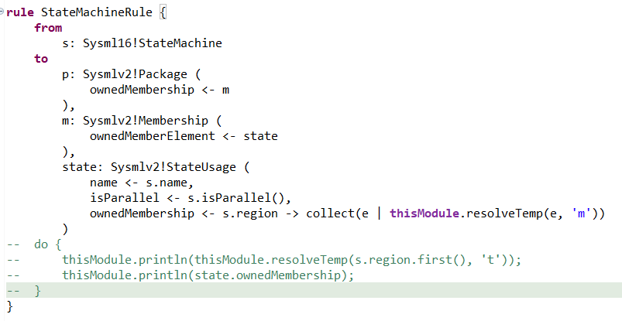
Region转换规则。其中t为Region转换后的StateUsage，其内部元素为Region内部的State和Transition转换后的元素
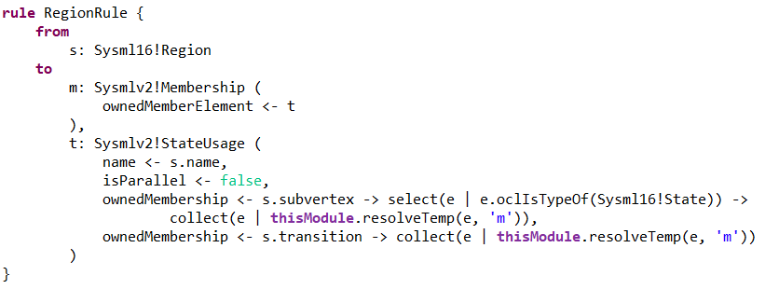
Transition转换规则。需要指定target和source为源模型中targe和source转换后的元素。
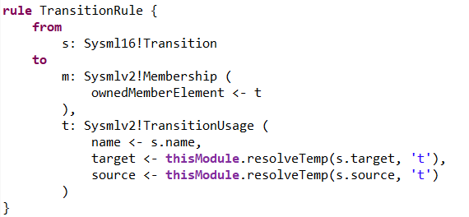
状态的转换规则。内部写法和StateMachine中的StateUsage那部分一致，内部元素都是Region转换后的元素
